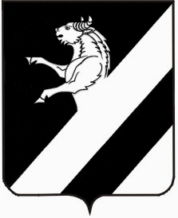

КРАСНОЯРСКИЙ КРАЙ

АЧИНСКИЙ РАЙОН

АДМИНИСТРАЦИЯ   БЕЛОЯРСКОГО  СЕЛЬСОВЕТА

   ПОСТАНОВЛЕНИЕ 

25.12.2020 № 89-П

О признании утратившим силу постановления

администрации Белоярского сельсовета

от 17.04.2014 № 25-П (в ред. от 24.07.2015 № 48-П)

«Об утверждении порядка сноса зеленых

насаждений»

В соответствии с Федеральным законом от 06.10.2003 № 131-ФЗ «Об общих принципах организации местного самоуправления в Российской Федерации», с пунктом 2 статьи 11 Земельного кодекса, статьей 261 Гражданского кодекса Российской Федерации, руководствуясь статьями 15, 18 Устава Белоярского сельсовета Ачинского района Красноярского края, принимая во внимание протест Ачинской городской прокуратуры от 01.12.2020 № 7/3-05-2020, ПОСТАНОВЛЯЮ:

1. Признать утратившим силу постановление администрации Белоярского сельсовета от 17.04.2014 № 25-П (в ред. от 24.07.2015 № 48-П) «Об утверждении порядка сноса зеленых насаждений».

2. Контроль исполнения настоящего постановления оставляю за собой.

3. Постановление вступает в силу после его официального опубликования в информационном листе «Белоярские Вести».

Глава Белоярского сельсовета А.С. Сабиров

Ильюшкова Тамара Васильевна

8(39151)97215